# **МИНИСТЕРСТВО НАУКИ И ВЫСШЕГО ОБРАЗОВАНИЯ РФ**

**ФЕДЕРАЛЬНОЕ ГОСУДАРСТВЕННОЕ БЮДЖЕТНОЕ ОБРАЗОВАТЕЛЬНОЕ УЧРЕЖДЕНИЕ ВЫСШЕГО ОБРАЗОВАНИЯ**

**«ВОРОНЕЖСКИЙ ГОСУДАРСТВЕННЫЙ УНИВЕРСИТЕТ ИНЖЕНЕРНЫХ ТЕХНОЛОГИЙ»**



##### **Факультет управления и информатики в технологических системах**

###### **Кафедра информационной безопасности**

**Направление подготовки (специальность) 10.05.03 Информационная безопасность автоматизированных систем**

**Отчет**

**По технологиям и методам программирования. Практическая работа №10**

наименование (вид) дисциплины

Выполнил студент гр. УБ-21

Заварзин В.Д.

###### (ф.и.о.)

###### 

###### Проверил:

Доцент каф. ИБ Маслов А.А.______

*___________ ____________________*

*(оценка) (подпись)*

*_____________*

*(дата)*

Воронеж – 2022

Формулировка:

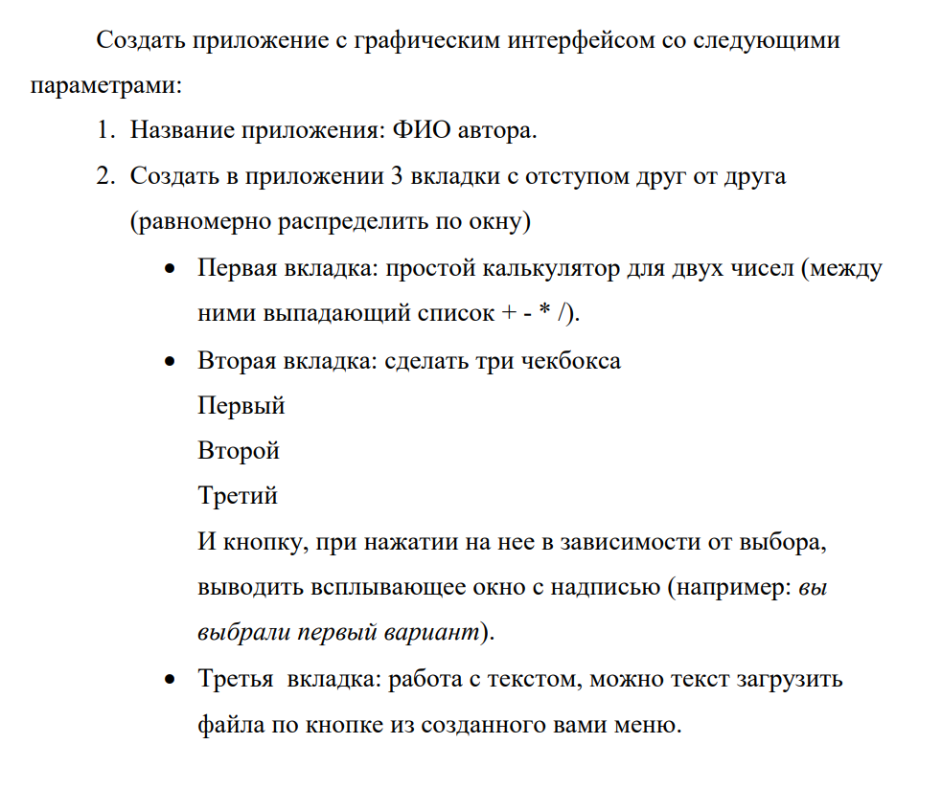

Решение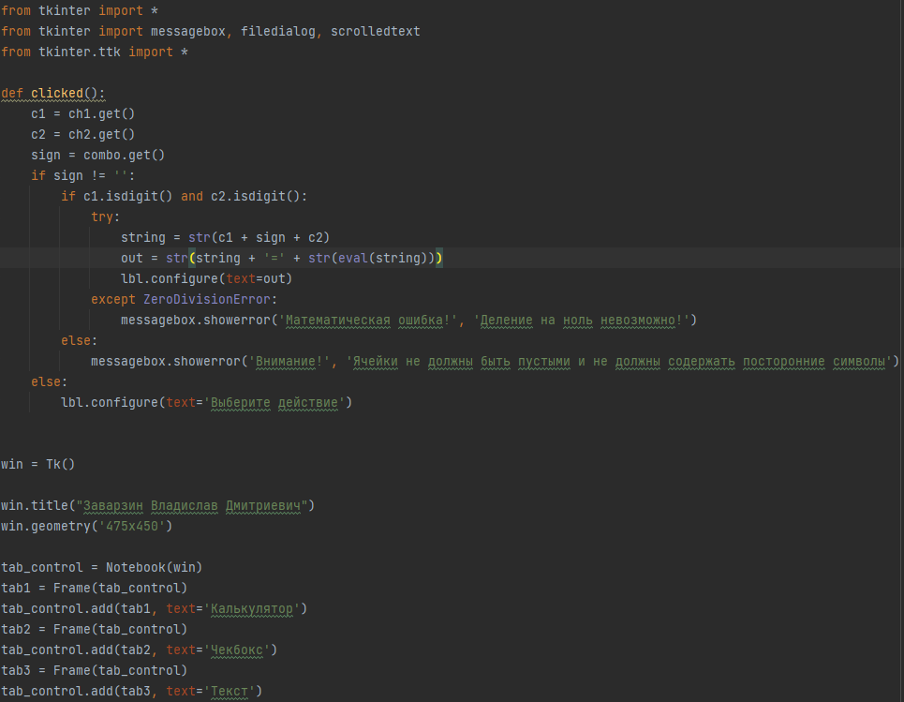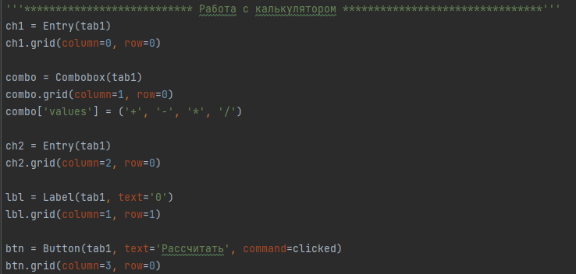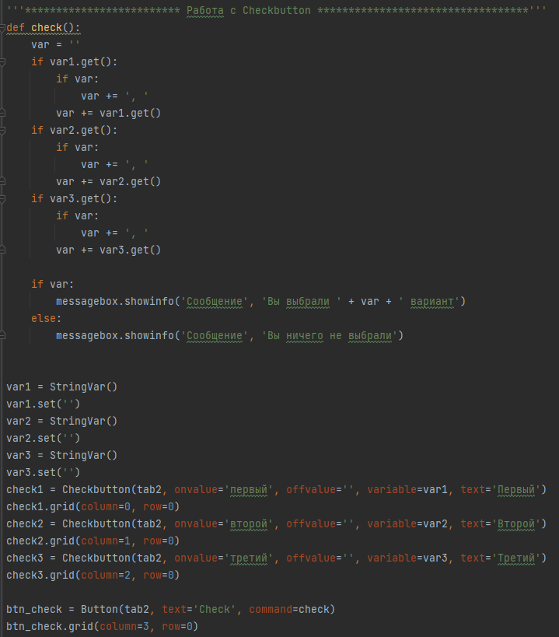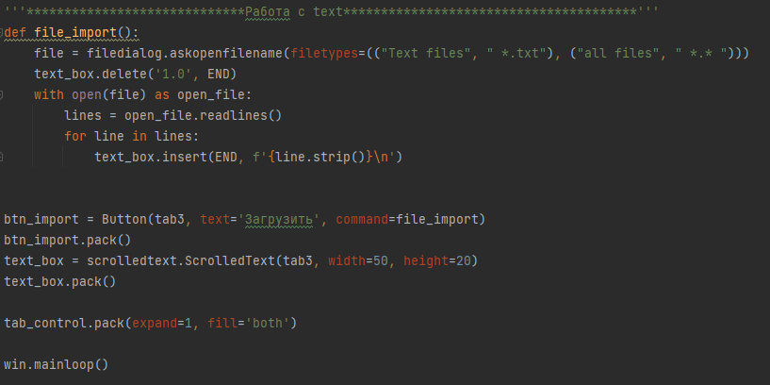

(рис.1-4)

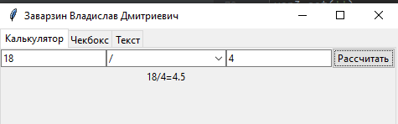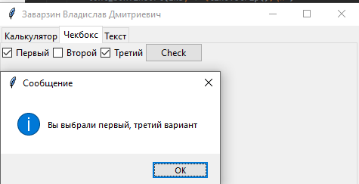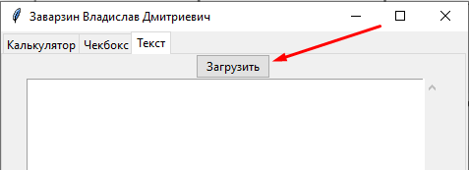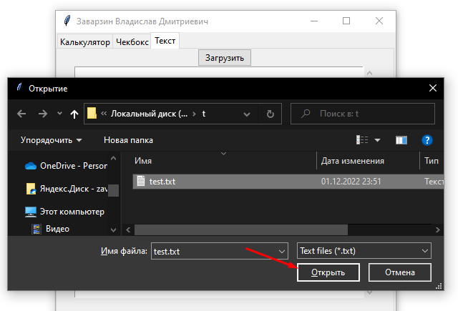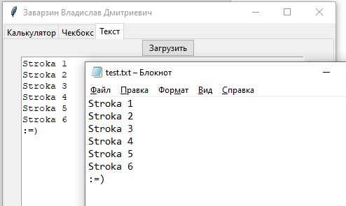

Пример работы программы (рис.5-9)

Код программы:

from tkinter import *  
from tkinter import messagebox, filedialog, scrolledtext  
from tkinter.ttk import *  
  
def clicked():  
 c1 = ch1.get()  
 c2 = ch2.get()  
 sign = combo.get()  
 if sign != '':  
 if c1.isdigit() and c2.isdigit():  
 try:  
 string = str(c1 + sign + c2)  
 out = str(string + '=' + str(eval(string)))  
 lbl.configure(text=out)  
 except ZeroDivisionError:  
 messagebox.showerror('Математическая ошибка!', 'Деление на ноль невозможно!')  
 else:  
 messagebox.showerror('Внимание!', 'Ячейки не должны быть пустыми и не должны содержать посторонние символы')  
 else:  
 lbl.configure(text='Выберите действие')  
  
  
win = Tk()  
  
win.title("Заварзин Владислав Дмитриевич")  
win.geometry('475x450')  
  
tab_control = Notebook(win)  
tab1 = Frame(tab_control)  
tab_control.add(tab1, text='Калькулятор')  
tab2 = Frame(tab_control)  
tab_control.add(tab2, text='Чекбокс')  
tab3 = Frame(tab_control)  
tab_control.add(tab3, text='Текст')  
'''*************************** Работа с калькулятором ********************************'''  
ch1 = Entry(tab1)  
ch1.grid(column=0, row=0)  
  
combo = Combobox(tab1)  
combo.grid(column=1, row=0)  
combo['values'] = ('+', '-', '*', '/')  
  
ch2 = Entry(tab1)  
ch2.grid(column=2, row=0)  
  
lbl = Label(tab1, text='0')  
lbl.grid(column=1, row=1)  
  
btn = Button(tab1, text='Рассчитать', command=clicked)  
btn.grid(column=3, row=0)  
'''************************* Работа с Checkbutton **********************************'''  
def check():  
 var = ''  
 if var1.get():  
 if var:  
 var += ', '  
 var += var1.get()  
 if var2.get():  
 if var:  
 var += ', '  
 var += var2.get()  
 if var3.get():  
 if var:  
 var += ', '  
 var += var3.get()  
  
 if var:  
 messagebox.showinfo('Сообщение', 'Вы выбрали ' + var + ' вариант')  
 else:  
 messagebox.showinfo('Сообщение', 'Вы ничего не выбрали')  
  
  
var1 = StringVar()  
var1.set('')  
var2 = StringVar()  
var2.set('')  
var3 = StringVar()  
var3.set('')  
check1 = Checkbutton(tab2, onvalue='первый', offvalue='', variable=var1, text='Первый')  
check1.grid(column=0, row=0)  
check2 = Checkbutton(tab2, onvalue='второй', offvalue='', variable=var2, text='Второй')  
check2.grid(column=1, row=0)  
check3 = Checkbutton(tab2, onvalue='третий', offvalue='', variable=var3, text='Третий')  
check3.grid(column=2, row=0)  
  
btn_check = Button(tab2, text='Check', command=check)  
btn_check.grid(column=3, row=0)  
'''*****************************Работа с text***************************************'''  
def file_import():  
 file = filedialog.askopenfilename(filetypes=(("Text files", " *.txt"), ("all files", " *.* ")))  
 text_box.delete('1.0', END)  
 with open(file) as open_file:  
 lines = open_file.readlines()  
 for line in lines:  
 text_box.insert(END, f'{line.strip()}\n')  
  
  
btn_import = Button(tab3, text='Загрузить', command=file_import)  
btn_import.pack()  
text_box = scrolledtext.ScrolledText(tab3, width=50, height=20)  
text_box.pack()  
  
tab_control.pack(expand=1, fill='both')  
  
win.mainloop()

Вывод:

Выполнив данную лабораторную работу я узнал о такой библиотеке как ***Tkinter***, познакомился с такими элементами, как: вкладка, кнопка, диалоговое окно, CheckButton, текстовое поле и др.; научился выводить окно и отображать на нём все элементы. Главным объектом при выполнении всех заданий послужил такой элемент, как “Button” – это кнопка внутри которой есть такой параметр, как “command”, которому нужно было присваивать функции, которые выполнялись после нажатия. В свою очередь эти функции и обрабатывали данные полученные от элементов, будь то состояние “CheckButton” или какое-то значение в текстовом поле. Также было использовано множество других параметров и методов. Такой метод, как “grid” использовался, чтобы расположить элементы элементы внутри окна в том порядке, что мне нужен был, как например в “калькуляторе”, я располагал элементы в одной строке “row=0” но в “колонках” друг за другом “column=0..3”. И наконец часто использовался такое метод, как “text”, которому присваивалось значение текста отвечающее за отображения текста будь то в заголовке элемента или прям на нём самом. Получив знания я применил их на практике создав три вкладки, в каждой выполнив задание.

При выполнении лабораторной работы использовалась среда программирования ***PyCharm* (**см. рис.1-9). На рис. представлен исходный код программы и пример его работы.